29. Ychwanegu Cyflwyniad i'r Dudalen

Cyflwyniad
Mae'n bosibl ychwanegu testun mawr (neu fideo) ar frig eich tudalen, gyda phennawd a thestun rhagarweiniol oddi tano.
Tudalen enghreifftiol gyda llun mawr:
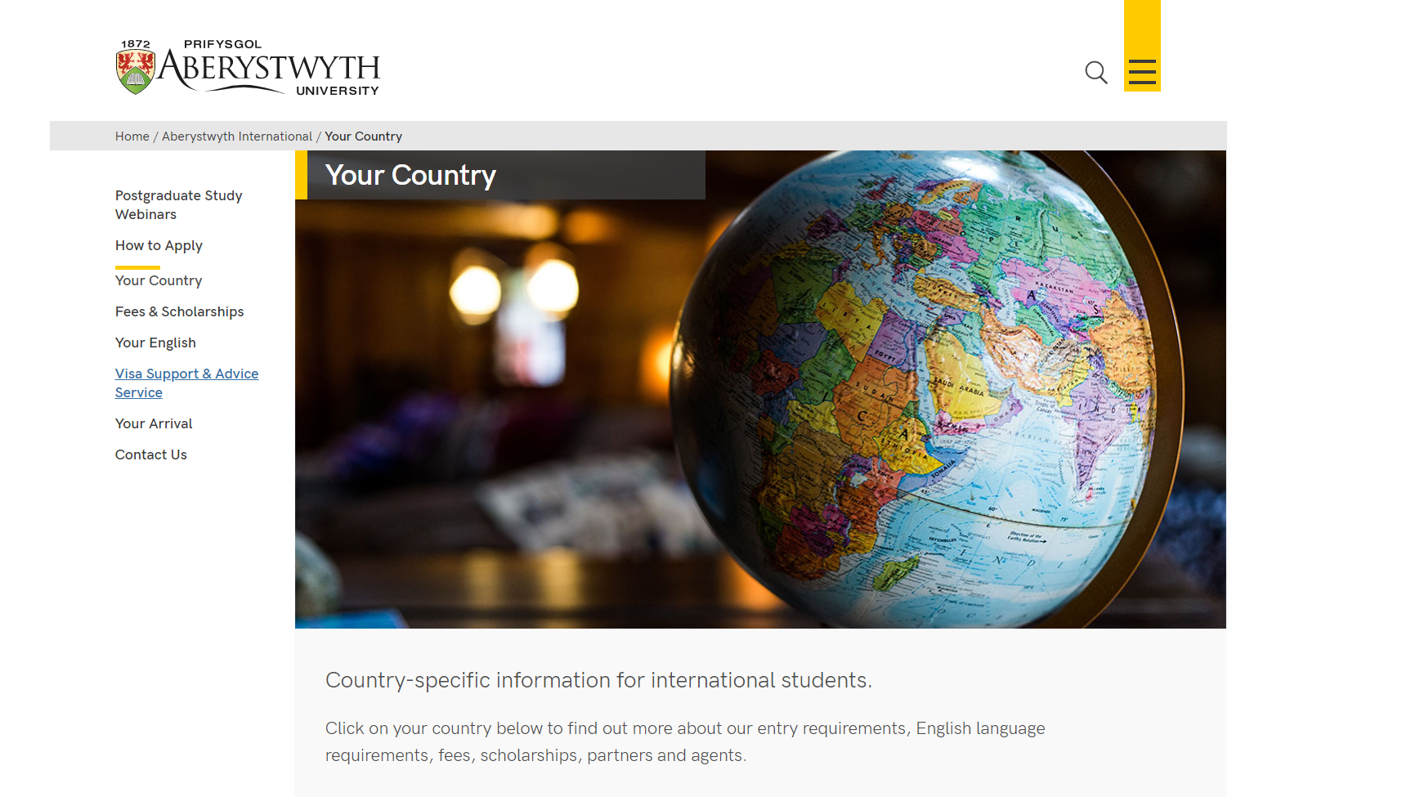
Tudalen enghreifftiol gyda fideo:
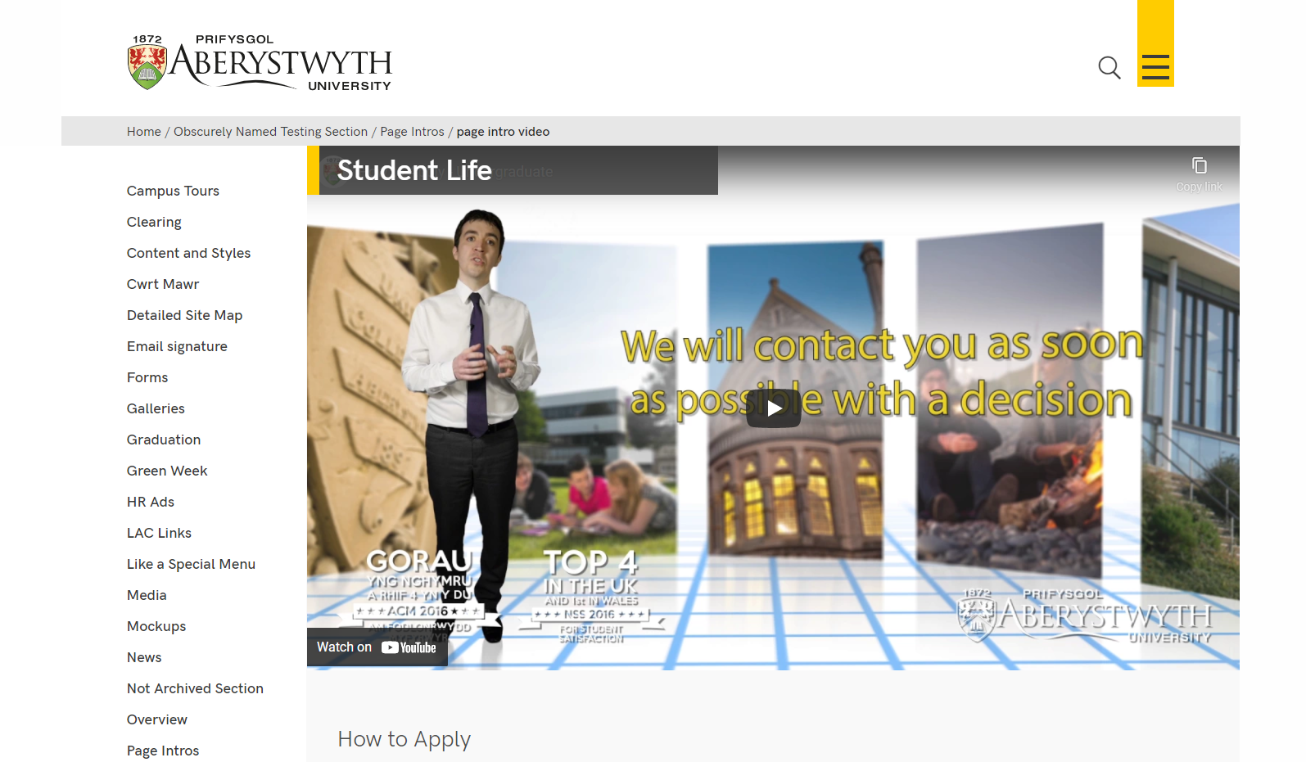

Paratoi
Bydd angen i chi gael eich llun neu'ch fideo'n barod cyn dechrau.
Os ydych chi'n cael eich llun o lyfrgell luniau PA (http://photolibrary.aber.ac.uk/) gallwch ddewis 'University Web - normal hero', ac yna tocio'r llun i gynnwys y rhan fwyaf pwysig/diddorol o'r ffoto. Fel arall bydd angen i chi ddefnyddio offer golygu lluniau (megis Photoshop neu GIMP) i docio'r llun i'r maint cywir (1140 x 585px).
Mae eich llun yn debygol o fod yn fawr (o ran maint y ffeil) felly dylech leihau ei faint trwy ddefnyddio'r offer 'Save for web' yn Photoshop (neu debyg) i'w gywasgu i faint llai (o dan 200kB).
Ceir rhagor o fanylion am baratoi lluniau ar gyfer eu defnyddio ar y we yn Nhaflen Wybodaeth 30.
Ar gyfer fideo, dylai'r fideo fod wedi'i uwchlwytho i YouTube. Pan fydd eich fideo'n barod, ewch i'r dudalen YouTube ar gyfer eich fideo. Bydd y ddolen hon wedi'i chynnwys yn yr e-bost a gewch pan fydd y fideo'n barod.

Creu'r Cynnwys
- Agorwch yr adran yn y CMS lle'r hoffech i'r llun mawr neu'r fideo, a'r testun rhagarweiniol ymddangos.
- Cliciwch ar y tab Content.
- Cliciwch Add content a dewiswch 'Page Intro - Image or Video'
Pwysig: Os nad ydych chi'n gweld y templed cynnwys hwn yn y rhestr, bydd angen i chi gysylltu â Gwasanaethau Gwybodaeth i ofyn iddynt alluogi'r templed 'Page Intro - Image or Video'.
- Dangosir y templed 'Page Intro - Image or Video':
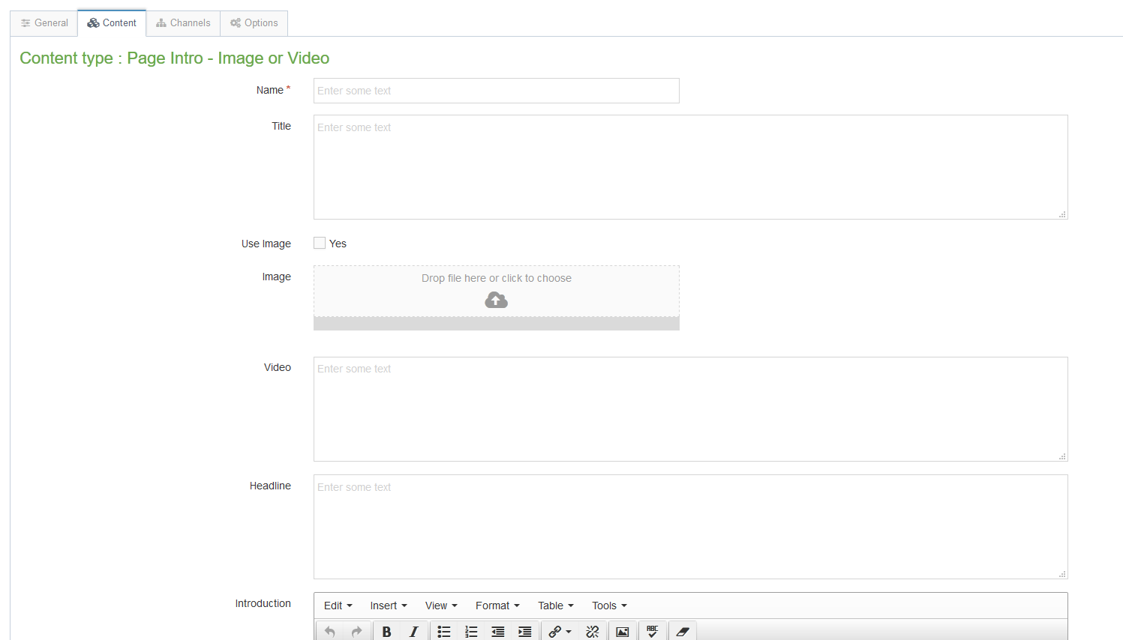
- Rhowch enw i'r darn o gynnwys.
- Rhowch y prif bennawd ar gyfer y dudalen yn y blwch Title.

I ychwanegu llun mawr:
- Ticiwch y blwch Use Image.
- Cliciwch ar y blwch Image a dewch o hyd i'r llun yr hoffech ei ddefnyddio o'ch cyfrifiadur (dylech fod wedi creu llun 1140 x 585px a'i gywasgu eisoes).

I ychwanegu fideo:
- Edrychwch ar eich fideo ar YouTube a chopïwch ran olaf y cyfeiriad gwe. Bydd y cyfeiriad gwe'n edrych fel hyn: https://www.youtube.com/watch?v=AR9vEg7IrEk – dim ond y cod ar y diwedd sydd ei angen arnoch, ar ôl “?v=” – yn yr achos hwn, y cod fyddai AR9vEg7IrEk.
- Gludwch y cod hwn i'r blwch Video.

I ychwanegu'r Pennawd a'r Testun Rhagarweiniol:
- Teipiwch y testun yr hoffech iddo ymddangos ar y chwith mewn llythrennau italig (o dan y llun) yn y blwch Headline.
- Teipiwch y testun yr hoffech iddo ymddangos ar y dde (heb fod mewn llythrennau italig) yn y blwch Introduction.
- Cliciwch ar Add i gadw'r cynnwys.
- Os oes angen, efallai y bydd rhaid i chi drefnu'r cynnwys yn eich adran er mwyn i'ch Cyflwyniad i'r Dudalen ymddangos ar frig y dudalen. Gweler Taflen Wybodaeth 8 i gael rhagor o wybodaeth am aildrefnu cynnwys.

Dewisiadau Ychwanegol ar gyfer Defnyddwyr Uwch
Mae'n bosibl cyfuno llun a fideo (trwy glicio ar y botwm chwarae i ddangos y fideo), a chael y pennawd a'r testun rhagarweiniol mewn lled llawn (yn hytrach nag ar y chwith a'r dde) fel y gwelir isod:
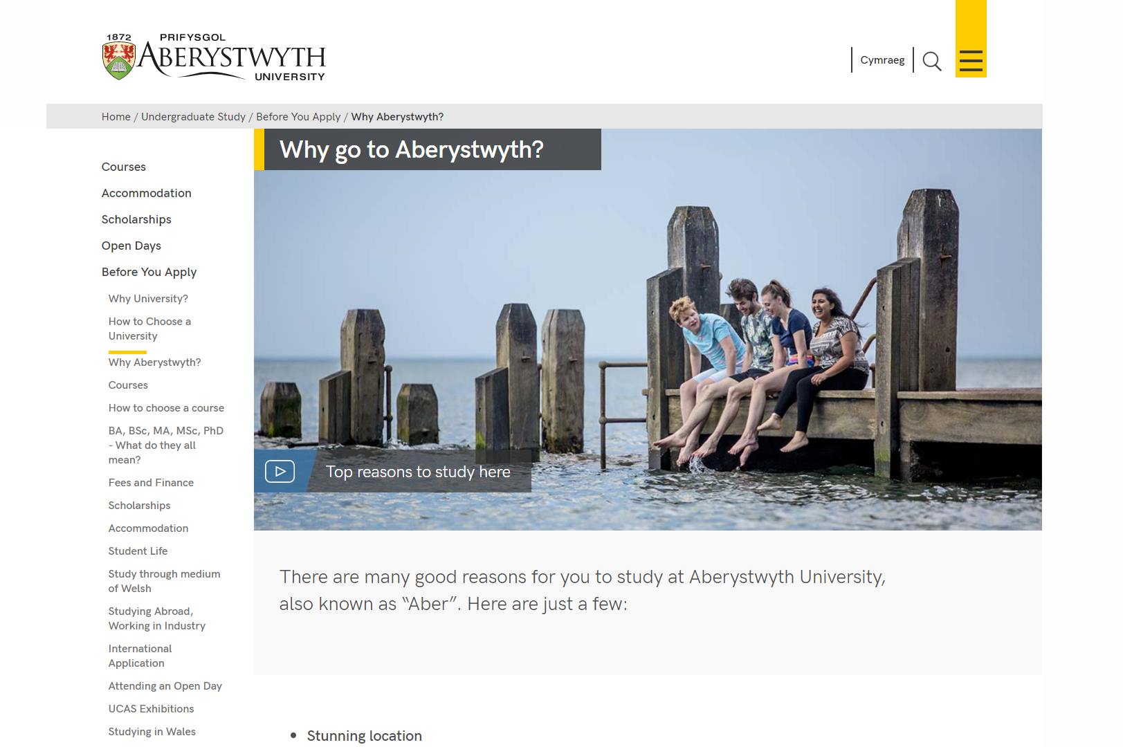
Ar waelod y templed Page Intro - Image or Video ceir dewisiadau ychwanegol i ganiatáu hyn.
- Full Width Text: ticiwch y blwch ar gyfer 'Full Width Text' a dewiswch Wide Introduction Text.
- Combined Image and Video: Peidiwch â llenwi unrhyw fanylion am y llun neu'r fideo ar frig y templed. Yn hytrach, sgroliwch i'r gwaelod a llenwch y meysydd canlynol:
  - Use Combined Image and Video: ticiwch y blwch
  - Combined Image: dewiswch eich llun, y dylech fod wedi'i greu yn y modd yr eglurir uchod.
  - Combined Video: gludwch god y fideo, y dylech fod wedi dod o hyd iddo yn y modd yr eglurir uchod.
  - Combined Video Title: teipiwch y testun y bydd y defnyddiwr yn ei weld dros y llun, er mwyn iddynt wybod am beth mae'r fideo.

